Если система выдает сообщение как указано на рисунке 1, вам необходимо в конфигурциях джавы (рисунок 2) выбрать «View…» (рисунок 3) выделить и удалить все аппликации ASTANA-1, нажать на «Close» и «ОК» (рисунок 4). Затем снова с портала КГД скачать и установить программу
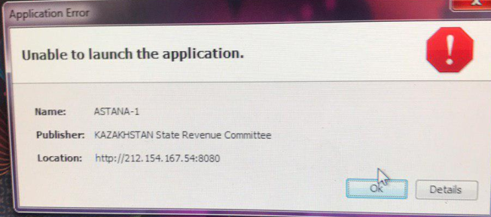
Рисунок 1
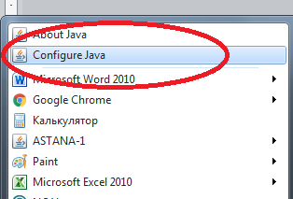
Рисунок 2
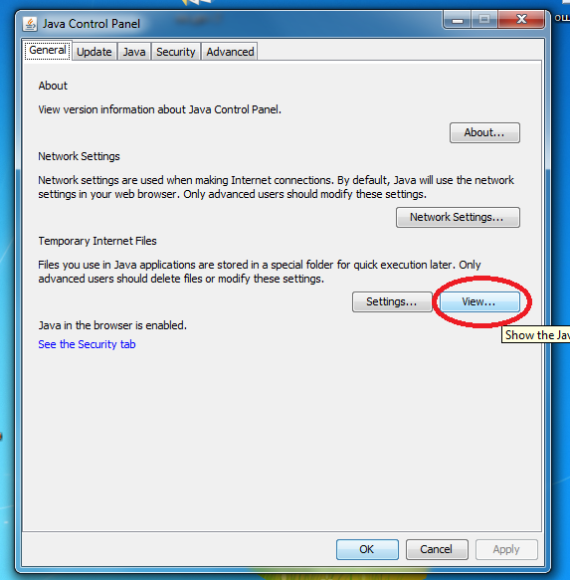
Рисунок 3
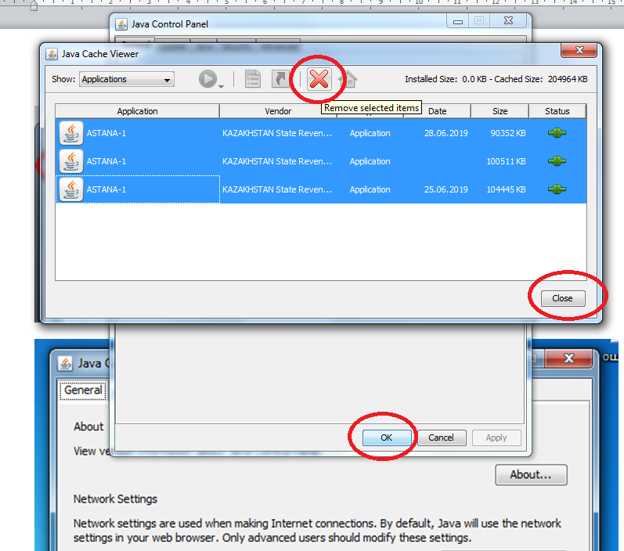
Рисунок 4

